Z A P I S N I K

18. sjednice Vijeća Mjesnog odbora „Marin Držić“
održane u utorak, 29. studenoga 2022.,
u prostorijama Mjesnog odbora „Marin Držić“, Kruge 9, Zagreb,
s početkom u 19:00 sati

NAZOČNI ČLANOVI VIJEĆA: Domagoj Brekalo, Andrej Kajganić, Ivan Marić, Edo Tanković, Zorislav Šubarić.
NENAZOČNI ČLANOVI VIJEĆA: Jasminka Francki Bijonda, Žana Počuča.
Predsjedava: Andrej Kajganić, predsjednik Vijeća Mjesnog odbora „Marin Držić“.
Zapisnik vodi: Andrej Kajganić, predsjednik Vijeća Mjesnog odbora „Marin Držić“.

Predsjednik konstatira da je nazočno 5 od ukupno 7 članova Vijeća, što znači da Vijeće može pravovaljano odlučivati te otvara 18. sjednicu Vijeća Mjesnog odbora „Marin Držić“. Predsjednik poziva članove Vijeća da prihvate zapisnik 17. sjednice Vijeća održane 31. listopada 2022.
Vijeće jednoglasno, bez izmjena prihvaća tekst zapisnika s 17. sjednice Vijeća.
Predsjednik iznosi prijedlog dnevnog reda. Predsjednik stavlja dnevni red na raspravu i usvajanje. Vijeće jednoglasno utvrđuje
DNEVNI RED
1. Prijedlog zaključka o postavljanju stupića na križanju Ulice grada Vukovara i
Avenije Marina Držića
2. Prijedlog zaključka o uređenju zelene površine na križanju Ulice grada Vukovara i
Avenije Marina Držića
3. Izvještaj o projektnoj dokumentaciji za projekt odvodnje na Brezničkoj ulici
4. Zaključak o prijedlogu za uređenje parka Nalješkovićeva / Cvijete Zuzorić
5. Izvještaj o sastanku s predstavnicima stanara Aveniji Marina Držića 6-8
6. Pitanja, prijedlozi i obavijesti

Ad 1. Prijedlog zaključka o postavljanju stupića na križanju Ulice grada Vukovara i
Avenije Marina Držića

Predsjednik informira nazočne o predmetu rasprave i odlučivanja. Otvara raspravu.

Predsjednik zatvara raspravu i stavlja zaključak na glasanje.
Vijeće jednoglasno donosi
ZAKLJUČAK
o postavljanju stupića na križanju Ulice grada Vukovara i Av. Marina Držića
Tekst zaključka se prilaže ovom zapisniku i njegov je sastavni dio.

Ad 2. Prijedlog Zaključka o uređenju zelene površine na križanju Ulice gradaVukovara
i Avenije Marina Držića

Predsjednik informira nazočne o predmetu rasprave i odlučivanja. Otvara raspravu.

Predsjednik zatvara raspravu i stavlja zaključak na glasanje.
Vijeće jednoglasno donosi
ZAKLJUČAK
o uređenju zelene površine na križanju Ulice grada Vukovara i Avenije Marina Držića
Tekst zaključka se prilaže ovom zapisniku i njegov je sastavni dio.

Ad 3. Izvještaj o projektnoj dokumentaciji za projekt odvodnje na Brezničkoj ulici

Predsjednik informira nazočne o predmetu rasprave i odlučivanja. Otvara raspravu.
U raspravi su sudjelovali: Domagoj Brekalo, Andrej Kajganić, Ivan Marić, Edo Tanković, Zorislav Šubarić.

Ad 4. Zaključak o prijedlogu za uređenje parka Nalješkovićeva / Cvijete Zuzorić

Predsjednik informira nazočne o predmetu rasprave i odlučivanja. Otvara raspravu.
U raspravi su sudjelovali: Domagoj Brekalo, Andrej Kajganić, Ivan Marić, Edo Tanković, Zorislav Šubarić.
Predsjednik zatvara raspravu i stavlja zaključak na glasanje.
Vijeće jednoglasno donosi
ZAKLJUČAK
o prijedlogu za uređenje parka Nalješkovićeva / Cvijete Zuzorić
Tekst zaključka se prilaže ovom zapisniku i njegov je sastavni dio.

Ad 5. Izvještaj o sastanku s predstavnicima stanara Aveniji Marina Držića 6-8

Predsjednik podnosi Izvještaj sa sastanka s predstavnicima stanara zgrade u Aveniji Marina Držića 6-8.

Ad 6. Pitanja, prijedlozi i obavijesti

Domagoj Brekalo izvještava o sastanku sa stanovnicima Brezničke ulice I. Nisu riješeni imovinsko-pravni odnosi, jedan dio prilazne ceste je u vlasništvu firme Zagreb gradnja.

Edo Tanković nadodaje i probleme o spoju struje koji je privremeni spoj na predviđeno gradilište kojim bi cijela Breznička ulica I postala jedna zgrada.

Domagoj Brekalo izvještava o napretku radova na igralištu Crni put te nemogućnosti izrade parkirnih mjesta na zelenoj površini bez suglasnosti odjela za javne površine u Zrinjevcu.

Sjednica je završila u 20:00 sati.

KLASA:024-08/22-003/2219
URBROJ: 251-13-11-17/006-22-3
Zagreb, 29. studenoga 2022.

Zapisnik sastavio:

Andrej Kajganić, v.r.

PREDSJEDNIK
Vijeća Mjesnog odbora „Marin Držić“

Andrej Kajganić, v.r.

Prilozi zapisnika

Na temelju članka 28. Poslovnika o radu Vijeća Mjesnog odbora „Marin Držić“, Vijeće Mjesnog odbora „Marin Držić“ na 18. sjednici 29. studenoga 2022., donijelo je

ZAKLJUČAK

o postavljanju stupića na križanju Ulice grada Vukovara i Avenije Marina Držića

- Vijeće Mjesnog odbora Marin Držić traži da se na križanju Ulice grada Vukovara i Avenije Marina Držića postave stupići prema zelenoj, šljunčanoj površini.

- Na navedenoj lokaciji se ilegalno parkiraju neispravni automobili koji tamo ostaju i po nekoliko godina. Iz tog razloga tražimo da se prema skici u privitku postave stupići.

3. Ovaj se zaključak upućuje Vijeću Gradske četvrti Trnje i Gradskom uredu za mjesnu
samoupravu, civilnu zaštitu i sigurnost, Zagreb, Ulica grada Vukovara 56a.

KLASA:024-08/22-003/2219
URBROJ: 251-13-11-17/006-22-4
Zagreb, 29. studenoga 2022.

PREDSJEDNIK
Vijeća Mjesnog odbora „Marin Držić“

Andrej Kajganić, v.r.

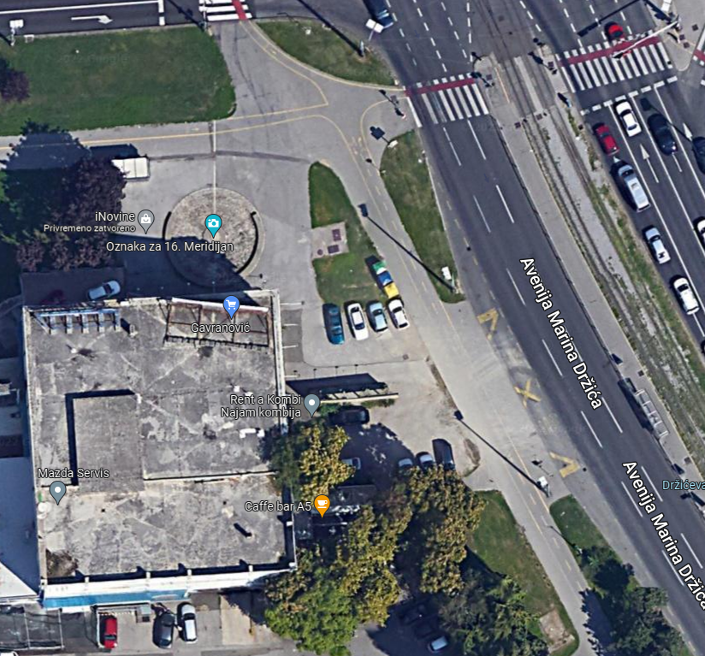

Na temelju članka 28. Poslovnika o radu Vijeća Mjesnog odbora „Marin Držić“, Vijeće Mjesnog odbora „Marin Držić“ na 18. sjednici 29. studenoga 2022., donijelo je

ZAKLJUČAK

o uređenju zelene površine na križanju Ulice grada Vukovara i Avenije Marina Držića

- Vijeće Mjesnog odbora Marin Držić traži da se na jugozapadnoj strani križanja Ulice grada Vukovara i Avenije Marina Držića, katastarska čestica 2203/1, uredi podloga, postave 2 klupe sa stolovima te posade 2 stabla.

- Podloga na navedenoj lokaciji je propala, prilikom malo intenzivnijih oborina voda se skuplja na površini, stvara se blato i tako ostaje tjednima. Kako se preko puta nalaze autobusna i tramvajska stanica velik broj građana će koristiti klupe i stolove za sjedenje dok čekaju prijevozno sredstvo.

3. Ovaj se zaključak upućuje Vijeću Gradske četvrti Trnje i Gradskom uredu za mjesnu
samoupravu, civilnu zaštitu i sigurnost, Zagreb, Ulica grada Vukovara 56a.

KLASA:024-08/22-003/2219
URBROJ: 251-13-11-17/006-22-5
Zagreb, 29. studenoga 2022.

PREDSJEDNIK
Vijeća Mjesnog odbora „Marin Držić“

Andrej Kajganić, v.r.

Na temelju članka 28. Poslovnika o radu Vijeća Mjesnog odbora „Marin Držić“, Vijeće Mjesnog odbora „Marin Držić“ na 18. sjednici 29. studenoga 2022., donijelo je

ZAKLJUČAK

o prijedlogu za uređenje parka Nalješkovićeva / Cvijete Zuzorić

1. Vijeće Mjesnog odbora Marin Držić traži uređenje podloge – razbijanje asfalta i posipanje sipince, ostaviti sprave koje su u dobrom stanju, dodati dvije ljuljačke za bebe te ako je potrebno postavljanje žive (zelene) ograde uz prostor kraj parkirališta.

2. Ovaj se zaključak upućuje Vijeću Gradske četvrti Trnje i Gradskom uredu za mjesnu
samoupravu, civilnu zaštitu i sigurnost, Zagreb, Ulica grada Vukovara 56a.

KLASA:024-08/22-003/2219
URBROJ: 251-13-11-17/006-22-6
Zagreb, 29. studenoga 2022.

PREDSJEDNIK
Vijeća Mjesnog odbora „Marin Držić“

Andrej Kajganić, v.r.

